附件2
苏绘·锦悦府全过程工程咨询案例
华春建设工程项目管理有限责任公司

一、项目基本概况
1.项目基本信息
本项目由4栋高层建筑组成，总建筑面积73800㎡，全过程合同签订于2018年10月10日，开工日期为2019年3月15日，竣工日期为2020年10月15日。
2.项目特点
甲方无房地产开发经验，对全过程咨询还是一知半解，我们在提供服务的同时还要随时解答甲方提出的各种疑问，所以本项目提供的咨询服务较以往更为细致和全面，我们要当好甲方的“好管家”。
项目的前期咨询工作、项目定位、方案设计将以华春为主导还要结合甲方意图，咨询服务工作的协调、沟通量较大，我们华春人肩负着甲方的重托和期盼，责任重大。

二、全过程工程咨询范围
1.前期咨询：市场调研、项目策划定位、可行性研究报告编制及备案。
2.设计管理服务：设计任务书编制、设计方案审核及优化、限额设计。
3.招投标代理：招标文件编制、合格供应商的选择即供应商数据库的建立。
4.造价咨询：投资估算、设计概算审核、施工图预算、竣工结算。
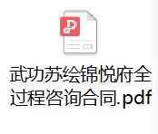
5. BIM咨询服务：BIM咨询服务、技术支撑。
6.全过程项目管理：质量、进度、安全、现场协调、合同及信息化管理。

三、全过程咨询项目启动
1.华春早在2014年已经开展建设工程项目管理的工作，经过多年积淀，形成自己的管理模式和4个规范化操作手册（项目启动规范化、设计评审规范化、供方管理规范化、工程考评规范化），用以指导全过程咨询项目的服务。
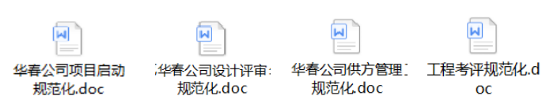
2.组建全过程项目管理团队，明确工作任务及岗位职责
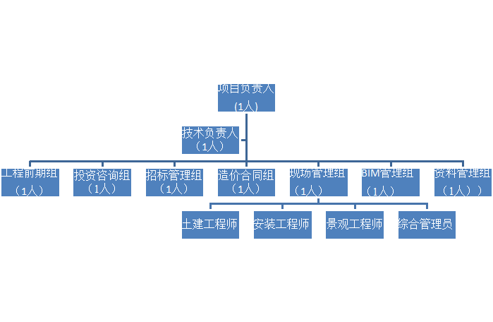
3.召开项目启动交底会，明确项目管理目标
（1）成本目标交底：明确项目管理成本目标、工程成本控制目标及限额设计控制目标；
（2）里程碑计划节点交底：我公司实行三级计划管控体系，华春建设工程项目管理有限责任公司管控一级计划（里程碑节点计划），总工办管控二级计划。三级计划为具体业务计划，由项目部相关业务部门管控，项目启动阶段，集团下达里程碑节点指标并进行考核；
（3）其它管理目标交底：质量、安全文明施工、资料管理等。
一级节点（里程碑节点指标）
阶段 | 节点序号 | 节点名称 | 节点时间定义
前期工作 | 1项目立项 | 项目策划报告 | 2018.10.30
前期工作 | 2决策阶段 | 编制可行性研究 | 2018.11.15
前期工作 | 2决策阶段 | 方案设计任务书 | 2018.11.30
前期工作 | 2决策阶段 | 投资估算 | 2019.3.15
设计咨询 | 3 | 施工图设计任务书 | 2018.12.15
设计咨询 | 4 | 竣工图绘制 | 2020.9.15
招标采购 | 5 | 总承包单位 | 2019.3.1
招标采购 | 6 | 监理单位 | 2019.3.1
造价咨询 | 7 | 方案成本测算 | 2018.12.10
造价咨询 | 8 | 招标清单编制 | 2019.3.5
造价咨询 | 9 | 施工图预算 | 2019.3.10
造价咨询 | 10 | 竣工结算 | 2020.12.30.
施工阶段 | 11 | 桩基施工完成 | 2019.4.30
施工阶段 | 12 | 结构正负零施工完成 | 2019.5.25
施工阶段 | 13 | 主体封顶 | 2019.12.15
施工阶段 | 14 | 室外管网 | 2020.8.25
施工阶段 | 15 | 园林景观 | 2020.9.25
施工阶段 | 16 | 竣工验收 | 2020.10.1
施工后期 | 17 | 工程移交 | 2020.10.15
施工后期 | 18 | 项目后评价 | 2020..12.30

四、各阶段提供的咨询服务
1.前期咨询服务
（1）前期咨询工作在项目周期全过程风险控制占有特殊重要地位，这要求我们的服务向前延伸，使服务更全面、细致。我们华春主动承担起项目前期的市场调研、项目定位策划等前期咨询服务工作。市场调研、项目定位策划主要调研内容：房地产投资环境调查、房地产市场概况、目标客户群的消费行为与市场需求调研、项目基本情况调查、项目所在区域市场状况、项目开发策略建议、营销策略研究等。通过前期的市场调研与分析，对项目的定位、户型选择、销售策略等方面给出建设性意见，甲方给与认可并采纳。从项目销售情况来看，项目定位准确、户型合理，销售率（去化率）为98%，资金快速回笼，降低投资风险，前期咨询工作得到甲方的认可及赞誉。
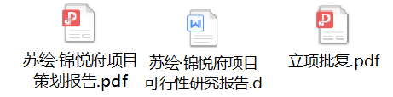
（2）通过对武功市场调查及研究，按照节点时间完成可行性研究报告的编制及备案工作。
（3）前期咨询成果文件：
2.设计管理服务
（1）协助甲方编制方案设计任务书并确定项目设计方案；对方案设计进行审核和优化，保证项目定位方案的落地，对建筑单体、户型提出优化意见，并提出合理的投资估算指标。
（2）协助甲方编制施工图设计任务书，提出限额设计指标。任务书中明确施工图设计的主要技术指标，因项目定位较高，采用的建筑材料档次较高（断桥铝合金门窗、外立面真石漆、lowe玻璃幕墙等）单方造价给定2400元/平米控制上限。施工图完成后编制施工图预算对限额设计成果进行检验，施工图设计满足限额指标要求；
建筑类型 | 结构部位 | 限额控制指标
建筑类型 | 结构部位 | 钢筋含量  上限(kg/m²) | 混凝土含量  上限(m³/m²) | 布墙率  （%）
小高层住宅及公寓  (建筑高度＜60m) | 上部结构 | 45 | 0.38 | 4.5
小高层住宅及公寓  (建筑高度＜60m) | 自带全埋一层地下室 | 135 | 1.4 | /
（3）组织专家团队和项目管理部重点对施工图设计中雨污水系统、卫生间及厨房布置、管井布置、外立面与暖通系统等使用功能方面进行审核和优化，减少后期因设计不足产生变更签证，并针对后期物业运维的便利给出合理的意见；
（4）协助业主组织图纸会审及设计交底工作，将图纸问题在施工前解决；
（5）因室外管网及园林景观设计分别由两家设计院进行设计，组织专家团队对室外管网及园林景观设计进行审核，解决室外管网与道路、园林景观工程的衔接问题，减少返工，降低成本；
（6）楼面完成标高审核：对给水、生活热水、地辐热管道进行审核优化尽量减少管道交叉降低完成面标高；对采暖区域与非采暖区域、商业屋面与住宅楼地面高差进行复查，避免材料浪费，降低工程成本；
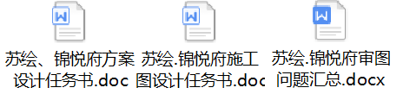
（7）建议甲方取消暗散水、屋面大挑檐造型等工程做法，取得良好经济效果。
3.招投标代理服务
招标文件的编制：招标过程中协助甲方解答投标人提出的疑问，明确招标范围、划分施工界面、编制甲供材料清单、确定计价规则、给定材料价格、列出专业分包等主要内容。造价部编制工程量清单及招标控制价，并以此为依据通过公开招标选择合格的总包单位。
招标文件编制时需注意的问题：
- 工程造价及相关费用可以尽量做到固定不变，不给承包商留下可以钻空子的地方，并且将分项降低到最少的程度；
- 对于那些不在工程量清单中的分外项，如果是可预见的，能事先设定的，就在招标书上规定好应有的运作流程；
- 而在工程中是避免不了要增加的单项工程量，若在总价包干的情况下，发生重大设计变更，超出合同约定范围比例的给予调整，并执行投标文件中的综合单价；
- 对于某些市面上普遍的并且价格差异较大的设备和材料，在招标书中应该将其情况和各种参数标注清楚，并且要和承包商约定一个价格的上限，而且在开始施工前，将样品提交甲方审核，甲方审核通过以后才能使用。如果甲方发现他们所提供的样品达不到招标书中所提到的指标，业主有权拒绝使用。
- 对甲供材料给定暂估价进行组价，降低取费基数，为甲方降低工程成本；
- 严谨、完善的施工合同是防止或尽量减少施工索赔、有效控制投资、保障工程质量、进度目标合理实现的先决条件。合同中有关工程计价原则、设计变更单价确定原则、进度款支付方式、违约条款、履约担保、争议解决方式等应用明确的语言表述，切忌模棱两可，造成合同执行过程中的歧义或误解，带来不必要的麻烦。我们针对容易产生纠纷的计价原则、交楼标准、变更签证等条款进行重点审核。
- 制定合理的评标办法，选择优秀总包企业。
4.项目管理服务
- 协助甲方建立工程考评及奖罚制度，协助业主编制监理单位、总包单位考评打分表作为考核监理、施工单位的依据，通过考核提高监理、总包单位自身管理水平；
- 定期组织对现场安全文明施工进行检查，及时处理现场存在的安全隐患，时至今日项目未发生安全生产事故；
- 审核总包单位提交的甲供材料供应计划，对甲供材料的管理及使用提出合理化建议，如建议对商品混凝土进行抽查过磅，经过抽查发现商混每车方量少6%左右，为甲方挽回损失；建议甲方确定甲供材料出入库管理、材料的供应与结算原则等，减少后期因甲供材料的数量偏差引起纠纷。
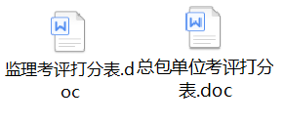
- 对现场工程质量及工程进度进行管理，现场工程质量、工程进度在可控范围内；
- 现场的协调与管理。
5.造价咨询工作
（1）编制设计方案投资估算
在方案设计阶段，通过技术指标与经济指标的研究分析，将造价指标融入设计任务书中，将投资控制落实在设计的每个细节中。严格审核设计单位的设计概算，要求设计概算既满足投资估算的要求，又能合理指导招标控制价的编制工作，确保设计阶段的造价信息完整、准确传递至招标控制价编制阶段。
（2）编制施工图预算
在施工图设计阶段，将限额设计做为投资控制最主要的任务，任务书明确钢筋、混凝土技术指标和单方造价指标。我们采用BIM造价模型进行工程量计算，在价格确定方面，编制设备材料清单，并与建设单位充分沟通，协助建设单位确定材料档次、质量、性能参数，合理确定招标控制价。
1）项目招投标阶段
根据招投标法、地方招投标实施细则、工程规模、工程性质、工程技术要求等要求编制施工招标文件、选择满足拟招标项目工程特点的合同类型；标底、工程量清单的编制根据招标工作内容、当时当地工程造价确定原则、工程技术要求、市场价格水平，在招标文件规定的时间内编制与工程工期、质量目标相适应的工程量清单。通过认真、细致的计算，严格的审核以及与同类工程项目的对比，提供科学、准确、合理的最高限价。评标工作结束后参照标底详细分析第一中标候选人的投标报价，重点分析严重不平衡报价及明显低于个别成本的报价，在规定时间内向业主提出书面分析报告并要求第一中标候选人进行书面澄清，以达到预先防范和解决合同执行过程中可能的产生争议。
2）项目实施阶段
华春公司根据每个月监理单位审核的工程量，经现场核实后，审核施工单位的进度款申报表报送甲方审批；在中标单位进场后、开工前，协助甲方组织图纸会审及设计交底的会议，充分领会设计意图，仔细读图，及早发现图纸中错、漏、缺的问题，将有可能导致现场签证的图纸问题在施工前解决；对现场监理工程师签认的现场签证，首先应根据招标文件、合同条款对其定性，如果确属合同范围外的工作内容，可按合同的计价原则对其计算费用。如果通过分析，确定发生的工作内容已包含在措施费报价中或投标综合单价内的则不予计取；
（3）利用华春造价大数据库数据协助业主确定材料价格，并利用造价BIM模型审核总承包单位的材料采购计划是否合理；
（4）时刻关注材料市场变化，尤其受到季节及政策影响价格波动较大的材料，提早采取预控措施。如进入治污减霾期间水泥、砂、石子、砌体材料、商混的价格会受环保检查影响，价格有较大波动，我们提醒甲方提前签订购货合同及早订货，保证治污减霾期间砌体施工不受影响。
6.BIM咨询服务
（1）进行碰撞检查：减少返工、科学把控工期、控制成本：BIM最直观的特点在于三维可视化，利用BIM的三维技术在施工前期、中期可以进行碰撞检查，这样既可以优化项目设计，同时也减少在项目施工阶段因设计问题而造成的返工，保障项目正常进展，降低成本。通过对市政管网进行实地测量并对室外管网进行优化，在满足雨污水排放坡度要求下将车库顶板标高提高20cm，采用BIM模型对地下车库桥架、通风管道、消防等进行碰撞检查及施工排布，经优化，将车库高度降低10cm，减少土方开挖量8100m³，节省投资65万元；为后期管道、桥架、风管施工提供技术支撑；
（2）虚拟施工：通过模型提前预知施工难点，提出切实可行施工方案。运用BIM三维可视化功能再加上时间维度，利用碰撞优化后的三维管线方案，可以督促施工交底、施工模拟，发现本工程的重难点施工部位，按照场地特色、国家规范来监督施工单位制定详细的施工方案，将施工方案模型化、动漫化，让管理部及业主对施工方案了如指掌；
（3）优化安全文明施工方案：BIM模型中，对洞口、临边、电梯井等“四口五临边”存在安全隐患的位置，布置上安全围栏，施工前，施工单位可以对施工人员进行安全交底，项目管理可以通过直观的模型或动画，让施工人员对安全隐患的位置有较深印象，同时施工过程的安全可以进行把控；
（4）利用BIM，做到分区域统计材料用量，材料允许争取一次到位，加快施工进度，BIM不仅三维可视化，还是一个5D关联数据库。利用已经建立的的模型，可以准确快速地统计到每个区域、每个构建的材料用量，点对点的材料运输，使得材料一次性到位，减少材料的二次搬运，进而有效提高各工序的配合程度，加快施工进度；
（5）提交运维BIM模型，方便项目后期管理：工程竣工后，向业主提供BIM数据资料库，甲方可以根据各种条件快速检索到相应资料，提升物业管理能力；
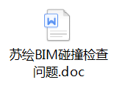
（6）在后期装饰装修阶段，提供材料的排版及施工作业指导，降低成本；
（7）为后期管道、桥架、风管施工提供技术支撑；
（8）工程变更的模型调整、建立完善的竣工模型，为项目移交后物业的运维提供技术支持。
7.其它服务
（1）项目的资料管理咨询服务：对总承包单位工程资料进行核查，指出现场资料存在的主要问题，对影响到分部分项、竣工验收、竣工备案的问题，书面要求施工单位进行整改，避免后期因竣工资料不合格影响到房产证办理；
（2）物业运维管理的前期筹划：对现场管网进行优化，便于后期物业公司对管网的维护、维修；
（3）合理化建议：后期业主装修的统一管理、商业布局及使用等方面给出建设性建议。

五、管理取得成效
1.项目定位准确、户型合理、资金快速回笼，避免工程因资金不到位影响工程进展的风险。
2.建立考评制度调动监理、总包单位的积极性和管理水平，提高项目品质。
3.限额设计、设计优化与BIM结合，节约项目投资、有效降低工程成本。
4.通过提供的咨询服务有效控制各种风险。
5.全过程咨询服务得到甲方的高度认可。

六、管理与服务的提升
1.服务提升：在每个阶段服务完成后及时对服务质量及效果进行考评，通过客户回访及客户满意度调查的形式，了解甲方对咨询服务的满意程度、其它要求及合理建议，针对甲方提出的问题进行认真总结和改进，提升我们的服务质量。
2.管理水平的改进和提升：认真总结管理过程中出现的问题及成功的经验，并在公司各个项目中进行宣讲和推广，提升整体管理水平。
3.不断完善和补充4个规范化操作手册，使之成为全面、具有可操作性的指导性文件，为后期华春全过程咨询服务企业标准的编制工作提供有力的支撑。
4.加强工程设计咨询与BIM的融合，相互取长补短，为业主提供更全面咨询服务。
5.将全过程服务向前期咨询、后期运维进行延伸，形成无缝对接和融合，提高华春的全过程咨询服务的意识和服务质量。
6.将华春各部门及资源进行有效整合，提高管理团队的凝聚力及整体的服务质量。
7.建立华春全过程工程咨询服务的管理体系，形成从集团到分公司到项目部的三级管理保证体系。
8.总工办不定期组织各项目部进行交流，各项目分享管理经验和教训，培养和锻炼了管理团队，为全过程咨询服务培养和储备人才。
